 | สรุปองค์ความรู้ของสำนักคอมพิวเตอร์และเทคโนโลยีสารสนเทศ |  |  |  |  |  | 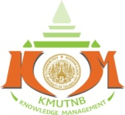
เรื่อง ………………..…………….……….......................................................................................  …………………………………………………………………………………………………………….……….……… |  |  | ผู้จัดทำ
 |  |  | วันที่นำเสนอ |  | 28 มีนาคม 2562
ประเภทองค์ความรู้ ด้านวิจัย เทคโนโลยีและนวัตกรรม ด้านการบริการวิชาการ/บริหารจัดการ
วัตถุประสงค์ (ให้บอกวัตถุประสงค์ขององค์ความรู้ที่นำเสนอ)…………………………………………………………………………………………………….

บทสรุปองค์ความรู้ (สรุปเนื้อหาองค์ความรู้ที่สำคัญ และจำเป็น บอกแนวทางการดำเนินการ วิธีการ หรือวิธีการปฏิบัติเพื่อให้บรรลุองค์ความรู้ที่ต้องการนำเสนอ)……………………………………………………………………………………………………………………………………….….

ประโยชน์ที่ได้รับ (บอกประโยชน์ที่จะได้รับจากองค์ความรู้ที่นำเสนอทั้งภายในและภายนอกส่วนงาน)…………………………………..

หมายเหตุ (สามารถใส่ภาพประกอบ แผนภาพ แผนผัง ตาราง กราฟ ที่สอดคล้องกับองค์ความรู้ได้ โดยองค์ความรู้ที่นำเสนอต้องไม่เกิน 2 หน้ากระดาษ A4)

กิจกรรมแลกเปลี่ยนเรียนรู้ ICIT KM Show&Share 2019 ครั้งที่ 5 สำนักคอมพิวเตอร์และเทคโนโลยีสารสนเทศ มจพ. |  |  |  |  |  | หน้า 1/2
 | สรุปองค์ความรู้ของสำนักคอมพิวเตอร์และเทคโนโลยีสารสนเทศ
เรื่อง ………………..…………….……….......................................................................................  …………………………………………………………………………………………………………….……….……… |  |  | ผู้จัดทำ
 |  |  | วันที่นำเสนอ |  | 28 มีนาคม 2562
ประเภทองค์ความรู้ ด้านวิจัย เทคโนโลยีและนวัตกรรม ด้านการบริการวิชาการ/บริหารจัดการ
กิจกรรมแลกเปลี่ยนเรียนรู้ ICIT KM Show&Share 2019 ครั้งที่ 5 สำนักคอมพิวเตอร์และเทคโนโลยีสารสนเทศ มจพ. |  |  |  |  |  | หน้า 2/2
 | สรุปองค์ความรู้ของสำนักคอมพิวเตอร์และเทคโนโลยีสารสนเทศ |  |  |  |  |  |  | 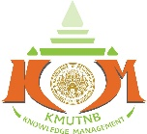
เรื่อง กู้รหัส Wifi ง่ายๆ แค่ 3 คลิ๊ก !!! |  | ผู้จัดทำ
 |  | วันที่นำเสนอ  --- ตัวอย่าง --- |  | 6 กรกฎาคม 2561
ประเภทองค์ความรู้ ด้านวิจัย เทคโนโลยีและนวัตกรรม ด้านการบริการวิชาการ/บริหารจัดการ
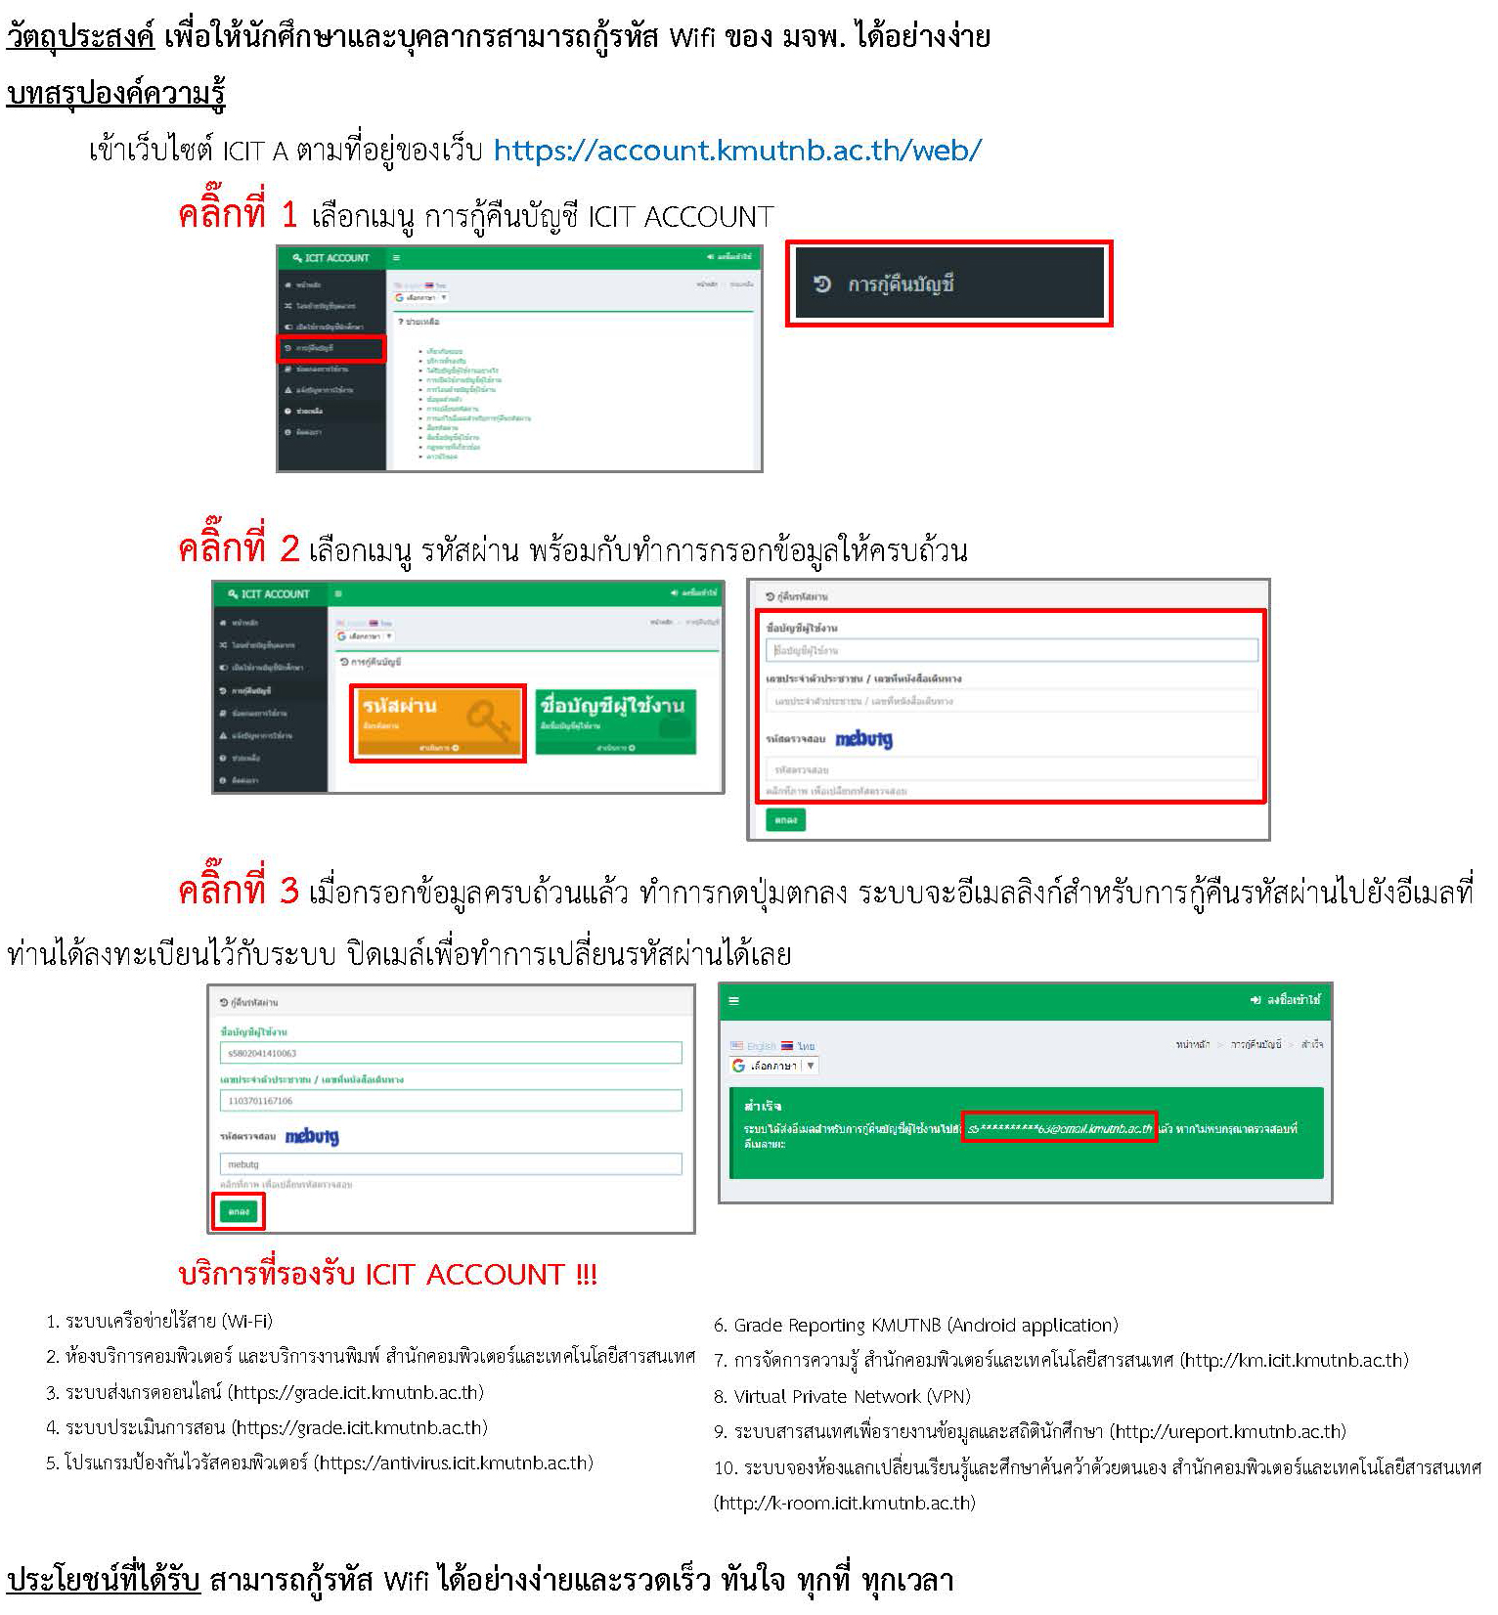

กิจกรรมแลกเปลี่ยนเรียนรู้ ICIT KM Show&Share 2019 ครั้งที่ 5 สำนักคอมพิวเตอร์และเทคโนโลยีสารสนเทศ มจพ. |  |  |  |  |  | หน้า 1

